2 мая 2012 года г. Санкт-Петербург

Новые планшеты teXet ТМ-9725 и TM-9720 с IPS дисплеем

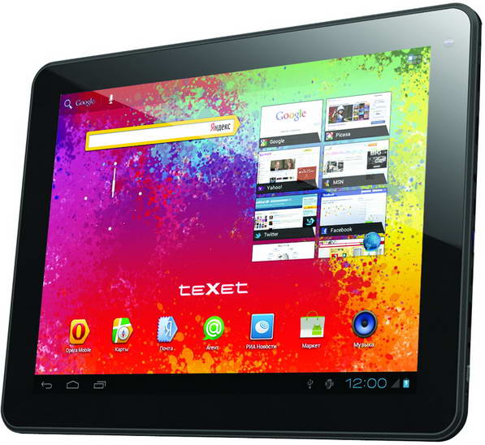
Компания «Электронные системы «Алкотел» представляет две новые модели планшетных компьютеров – teXet TM-9725 и teXet TM-9720 c IPS матрицей, работающих на платформе OS Android 4.0, и продолжающих дизайн планшета teXet TM-7025.

teXet TM-9720
Обе новинки teXet оснащены процессором Boxchip A10 Cortex A8, 1 ГГц, который обеспечивает быстродействие планшетов; TM-9725 и TM-9720 работают под управлением новой версии операционной системы Android 4.0.3 «Ice Cream Sandwich». Емкостный 9,7-дюймовый IPS дисплей формата 4×3 с разрешением 1024×768 пикселей отзывчивый и поддерживает технологию Multi-touch. Устройства снабжены оперативной памятью DDR3 1 ГБ, внутренней (8 ГБ) и слотом для карт microSD/SDHC до 32 ГБ. Благодаря аккумуляторам повышенной емкости – 5500 мАч у teXet TM-9725 и 8000 мАч у teXet TM-9720 – планшеты работают длительное время.
Кроме производительности процессора и времени работы, определяющей характеристикой в современном устройстве является качество изображения. Впервые в линейке планшетных компьютеров teXet используется IPS матрица, благодаря которой цветопередача в новинках на высоте, а углы обзора идеальные. С планшетами одинаково комфортно работать как при ярком солнечном свете, так и в темноте.
Мощности устройств достаточно, чтобы воспроизводить видео сверхвысокой четкости (Quad FullHD/FullHD/3D/2160p) в форматах AVI, 3GP, MP4, RMVB, MOV, MKV, TS, M2TS. Для вывода изображения на внешний экран предусмотрен miniHDMI интерфейс, а для просмотра 3D-видео пользователю понадобятся анаглифные очки. Новые планшетные компьютеры поддерживают разнообразные аудио (MP3, WAV, OGG, FLAC, APE, AAC), фото (JPG, BMP, PNG, GIF) и текстовые (PDF, FB2, EPUB, TXT) форматы.
Внешний вид устройств оригинален и выполнен с учетом современных требований: стильный тонкий эргономичный корпус с закругленными краями, металлическая задняя панель, защищающая устройство. Комплекты разъемов (miniUSB (модель TM-9725) или microUSB (модель TM-9720), miniHDMI, mini jack 3,5 мм, гнездо для подключения сетевого адаптера) у новинок идентичные, но расположены по-разному. Кроме механических элементов управления, вынесенных на верхнюю грань планшетов, teXet ТМ-9725 обладает тремя сенсорными кнопками c белой подсветкой справа от экрана. Задняя панель, как и в первом в России планшете на «Ice Cream Sandwich» teXet TM-7025, выполнена из алюминия и имеет пластиковую вставку для лучшего приема антенны WiFi и фото/видеокамеру 2.0 Мп. Для видеозвонков над дисплеем предусмотрена камера с разрешением 0.3 Мп.
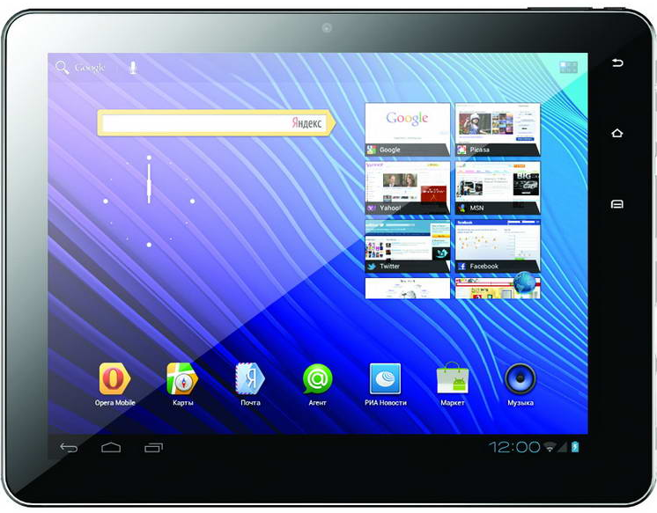

teXet TM-9725
Планшеты teXet максимально кастомизированы для пользователей России и СНГ. Помимо базовых приложений, входящих в состав OS Android 4.0, в устройствах предустановлен расширенный пакет востребованного программного обеспечения от официальных партнеров teXet (РИА Новости, TuneIn, SPB TV, Mail.Ru.Агент, Я.Онлайн, GTalk, ВКонтакте, aMetro, сервисы Яндекс). Кроме того, многочисленные программы и приложения доступны в онлайн-каталоге Google Play. В новинках реализована технология teXet OTA UpdateService, с помощью которой обновления осуществляются «по воздуху», то есть устанавливать новые версии прошивок возможно без использования ПК.
Компания «Электронные системы «Алкотел» предоставляет пользователям традиционно богатую комплектацию: кроме планшета и сетевого адаптера, в стандартный набор поставки входят USB и OTG-кабели, наушники, а также чехол, который трансформируется в подставку и позволяет комфортно работать с планшетом.

Представленные модели планшетных компьютеров teXet – уникальные на российском рынке устройства в данном ценовом сегменте, работающие на современном процессоре и новой версии популярной операционной системы. Высокое качество картинки и отличные углы обзора – еще одна важная характеристика, выделяющая планшеты ТМ-9725 и ТМ-9720.
Рекомендованная розничная цена teXet TM-9725 и teXet TM-9720 составляет 8999 руб.
Технические характеристики:

teXet TM-9725
- 9,7’’ емкостный дисплей, IPS матрица, формат 4х3, разрешение 1024х768 пикселей, 5 point Multi-touch
- Операционная система: Android 4.0.3
- Процессор: Boxchip A10 Cortex A8, 1 ГГц
- Оперативная память: 1 ГБ DDR3
- Внутренняя память: 8 ГБ
- Фото/видеокамера 2.0 Мп, фронтальная камера 0.3 Мп
- Слот для microSD/SDHC карт
- Форматы воспроизведения текста: PDF, FB2, EPUB, TXT
- Форматы воспроизведения видео (Quad FullHD/FullHD 3D/2160p): AVI, 3GP, MP4, RMVB, MOV, MKV, TS, M2TS
- Форматы воспроизведения аудио: MP3, WAV, OGG, FLAC, APE, AAC
- Форматы воспроизведения фото: JPG, BMP, PNG, GIF
- Встроенный динамик
- Встроенный микрофон
- Встроенный вибромотор
- Встроенный модуль WiFi 802.11b/g/n
- Сенсорные кнопки с белой подсветкой
- Автоматический поворот изображения (G-Sensor)
- Меню на русском языке
- Интерфейсы: miniUSB, 3.5 mm mini jack, miniHDMI
- Питание от встроенного Li-Ion аккумулятора 5500 мАч
- Размеры: 241x184х10,5 мм
- Масса: 560 г

teXet TM-9720
- 9,7’’ емкостный дисплей, IPS матрица, формат 4х3, разрешение 1024х768 пикселей, 10 point Multi-touch
- Операционная система: Android 4.0.3
- Процессор: Boxchip A10, 1 ГГц
- Оперативная память: 1 ГБ DDR3
- Внутренняя память: 8 ГБ
- Фото/видеокамера 2.0 Мп, фронтальная камера 0.3 Мп
- Слот для microSD/SDHC карт
- Форматы воспроизведения текста: PDF, FB2, EPUB, TXT
- Форматы воспроизведения видео (Quad FullHD/FullHD 3D/2160p): AVI, 3GP, MP4, RMVB, MOV, MKV, TS, M2TS
- Форматы воспроизведения аудио: MP3, WAV, OGG, FLAC, APE, AAC
- Форматы воспроизведения фото: JPG, BMP, PNG, GIF
- Встроенный динамик
- Встроенный микрофон
- Встроенный вибромотор
- Встроенный модуль WiFi 802.11b/g/n
- Автоматический поворот изображения (G-Sensor)
- Меню на русском языке
- Интерфейсы: microUSB, 3.5 mm mini jack, miniHDMI
- Питание от встроенного Li-Ion аккумулятора 8000 мАч
- Размеры: 243x190х9,6 мм
- Масса: 607

Контактная информация:
Адрес компании: г. Санкт-Петербург, ул. Маршала Говорова, д. 52.
+7(812) 320-00-60, +7(812) 320-00-60, доб. 114

Контактное лицо:
Кириленко Кира, руководитель PR отдела
e-mail: kira@texet.ru, URL: http://www.texet.ru

